Massa e Peso
La massa è una proprietà fondamentale della materia. Il termine massa indica la quantità di materia presente in un corpo:
la massa è la quantità di materia presente in un corpo
L’unità di massa prescelta dal Sistema Internazionale (SI) è il kilogrammo, kg. La massa campione è un cilindro di platino-iridio, conservato a Sèvres.
La massa si misura per mezzo di una bilancia a due piatti e due bracci uguali: sul primo piatto si pone l’oggetto di cui si vuole determinare la massa; sull’altro lo si «bilancia» con masse note.
Le moderne bilance elettroniche, anche se molto diverse dalla bilancia a due piatti, adottano lo stesso principio fisico del confronto dei pesi (figura 1).
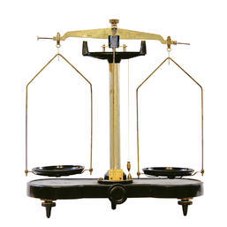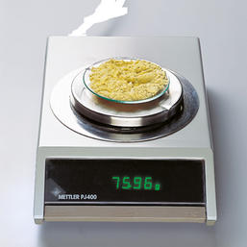
1Bilancia a due piatti e bilancia elettronica.

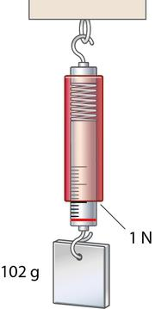
Il peso di un corpo è completamente diverso dalla sua massa. Infatti, in classe abbiamo dimostrato che il peso è una forza (come abbiamo eseguito la dimostrazione? Riguardati i tuoi appunti, sfaticato!). In particolare, abbiamo dichiarato che:
il peso rappresenta la forza con cui la Terra attira al suolo un oggetto
Il peso dipende perciò dalla gravità della Terra.
Poiché il peso è una forza, ha la stessa unità di misura della forza che, nel SI, corrisponde al Newton, N. (1 Newton è la forza-peso di 102g di materia posti al livello del mare e a 45° di latitudine sulla superficie terrestre.)
2Il peso di un corpo viene misura-to con un dinamo-metro.
È possibile determinare il peso di un corpo usando un dinamometro (figura 2): il peso si ricava appendendo l’oggetto di cui si vuol misurare il peso alla molla del dinamometro e poi misurando l’allungamento della molla. Poiché il dinamometro è già stato tarato –cioè è già stato fornito di una scala su cui è riportata la relazione fra allungamento della molla e forza applicata- il peso dell’oggetto è immediatamente letto sulla scala del dinamometro.
Va da sé che se sposto un corpo fuori dalla Terra la sua massa non cambia (infatti, la quantità di materia rimane sempre la stessa): cambia invece la gravità a cui è sottoposto e perciò cambia il suo peso. Prendi come esempio la Luna: sulla sua superficie la gravità è 6 volte minore che sulla Terra e perciò un astronauta che passeggia sulla superficie lunare pesa 6 volte di meno di quando è sulla Terra anche se la sua massa (cioè la materia che lo compone) rimane la stessa. Per esempio, un astronauta che sulla Terra ha un peso di 800 N, sulla Luna peserà 800/6 N = 133 N (figura 3).
Nel vuoto, lontano da ogni astro, non c’è gravità e perciò qualsiasi oggetto manterrà completamente la propria massa ma non avrà più peso!
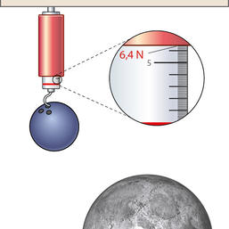
Il peso di un oggetto cambia pure al cambiare della posizione sulla superficie terrestre, anche se queste variazioni sono veramente minime e sono necessari strumenti molto sensibili per notarle: infatti, se appendessimo un oggetto ad un dinamometro e salissimo in alta montagna, noteremo che la molla si allungherebbe un po’ di meno (→ il peso diminuisce all’aumentare della quota: circa 0,3% in meno ogni 1.000m di quota); all’opposto, se ci spostassimo verso i poli noteremo che la molla si allungherebbe un pochino di più (→ il peso aumenta spostandosi verso i poli: ai poli il peso è circa 0,5% maggiore che all’equatore). Il fatto che il peso di un oggetto non sia esattamente costante sulla Terra ma dipenda dal luogo in cui viene misurato spiega il motivo per cui nella definizione di Newton si specifica “al livello del mare” e “a 45° di latitudine”.
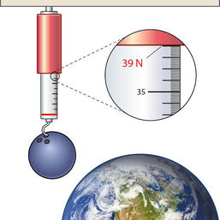
4La massa della palla da bowling non varia, ma il peso è minore sulla Luna rispetto a quello sulla Terra.

(Scritto rielaborato da un testo tratto da “Zanichelli - Invito alla biologia.blu”)

QUALI SONO LE PROPRIETA’ DEL PESO ?
Adesso poniamoci il problema di studiare quali sono le proprietà della forza-peso: da cosa dipende? Come cambia? Per rispondere a queste domande qualche anno fa abbiamo eseguito degli esperimenti in classe di Liceo da alcuni miei studenti. I loro risultati ci hanno portato a dimostrare alcune proprietà del peso:
- fissato un oggetto qualsiasi, il suo peso non cambia al cambiare della forma e della composizione chimica
- il peso cambia solo al cambiare della massa di un oggetto
- massa e peso sono fra loro direttamente proporzionali

Il Peso non dipende dalla forma di un oggetto
L’esperimento che abbiamo fatto è stato semplicissimo: abbiamo appeso ad un dinamometro una sciarpa tenendola distesa ed abbiamo misurato la sua forza-peso. Dopodiché abbiamo appeso la stessa sciarpa allo stesso dinamometro dopo averla appallottolata: abbiamo misurato la sua forza-peso con questa nuova forma ed abbiamo visto che, anche se la forma era diversa, il peso rimaneva lo stesso.
Questo semplice esperimento ha dimostrato che:
la forza-peso non cambia al cambiare della forma entro gli errori di misura

Il Peso non dipende dalla composizione chimica di un oggetto
Per eseguire l’esperimento abbiamo usato un dinamometro ed anche una bilancia: infatti, bisognava trovare 2 o più oggetti di uguale massa ma con diversa composizione chimica. Abbiamo pesato con una bilancia la massa di 3pesini di acciaio+1 barattolo di metallo e poi abbiamo misurato il loro peso complessivo. Dopodiché abbiamo tolto dal barattolo i 3 pesini e lo abbiamo riempito con dell’acqua fino ad avere una massa complessiva uguale a quella precedente: infine abbiamo misurato il peso complessivo acqua + barattolo di metallo, ottenendo anche in questo caso un peso uguale a quello precedente. In conclusione: due oggetti di uguale massa hanno lo stesso peso anche se sono di sostanze diverse. In altre parole:
il peso di una data massa non cambia al cambiare della sostanza

Peso e Massa sono direttamente proporzionali fra loro
Che il peso di un oggetto aumenti con la sua massa è cosa così evidente da essere data per scontata fin dagli albori dell’Umanità. Ma qual è la relazione esatta fra massa e peso? In altre parole, qual è la legge che lega la forza-peso alla quantità di materia contenuta in un corpo?
Per trovare tale legge abbiamo eseguito una serie di misure. Abbiamo appeso ad un dinamometro un pesino-campione e ne abbiamo misurato il peso. Poi abbiamo appeso un secondo campione identico al primo e abbiamo misurato il peso complessivo dei due campioni appesi insieme. Dopodiché abbiamo aggiunto un terzo campione identico agli altri due, poi un quarto, fino a 5 campioni (in alcune classi abbiamo usato fino a 7 campioni), misurando sempre il loro peso complessivo. Abbiamo ottenuto questi valori…. quali valori abbiamo ottenuto? Vai subito a guardarli sui tuoi appunti!
Le nostre misure mostrano che il numero dei campioni e il peso complessivo cambiano con la stessa proporzione (al raddoppiare dell’uno raddoppia anche l’altro, al triplicare dell’uno triplica anche l’altro, ecc.) entro gli errori: ciò significa che il peso è direttamente proporzionale al numero dei campioni, cioè è direttamente proporzionale alla massa. In conclusione, il nostro esperimento ha mostrato che:
Massa e Peso sono direttamente proporzionali
In formule:
Peso α Massa (1)

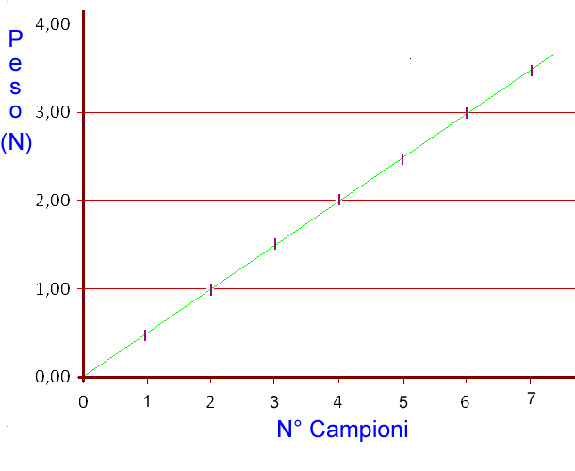
Dimostrazione grafica che Peso e Massa sono direttamente proporzionali
La dimostrazione grafica si basa sul grafico Massa-Peso.
Abbiamo disegnato il grafico Massa-Peso su un foglio millimetrato, aggiungendo la barra di errore ad ogni misura (figura3): con il righello abbiamo visto che esiste almeno una retta passante per l’origine che attraversa tutte le barre di errore. Ciò dimostra che la relazione Massa-Peso è di proporzionalità, entro gli errori di misura.

3Esiste almeno una retta passante per l’origine che attraversa tutti gli intervalli di errore. Ciò implica che Peso e N°pesini (e dunque Peso e Massa) sono due grandezze direttamente proporzionali entro gli errori.

LA COSTANTE “g”
Abbiamo appena dimostrato che Massa e Peso sono direttamente proporzionali. Ma se la Massa e il Peso sono direttamente proporzionali, allora il loro rapporto è costante (definizione matematica di proporzionalità). Posso perciò scrivere:
Peso/Massa = costante di proporzionalità = g
“g” è il simbolo che universalmente viene dato alla costante di proporzionalità fra Peso e Massa.
A questo punto bisogna calcolare il valore di “g”. Il calcolo di “g” è facilissimo! In classe abbiamo misurato il peso e la massa di 1 pesino e abbiamo calcolato il valore g = (Peso 1 pesino/(Massa 1 pesino) ±errore. Però poi abbiamo affermato che questa misura serve solo a verificare che le nostre misure sono state eseguite correttamente perché per calcolare “g” non abbiamo bisogno di nessuna misurazione! Infatti, abbiamo affermato che 1Newton è il peso di una massa di 102g al livello del mare ad una latitudine di 45°. Perciò sappiamo subito quanto è il valore di “g”!
g = Peso/Massa → (Peso = 1N , Massa=102g) → g =1N/0,102kg = 9,8 N/kg
In realtà, come abbiamo già accennato sopra, ogni punto nello spazio ha il suo valore di “g”: all’equatore della Terra g≅9,789N/kg mentre ai poli g≅9,823N/kg. Il valore di “g” decresce leggermente anche con la quota: sulla cima del monte Everest (8848m) il valore di “g” è circa 0,2% minore che a valle.

Grafico Massa-Peso
Massa (kg) | Peso (N)
0,5 | 4,9
1,0 | 9,8
2,0 | 19,6
4,0 | 39,2
Alle medie avete fatto dei grafici, dovreste già conoscere qual è il grafico di due grandezze direttamente proporzionali. Facciamo una Tabella con la Massa sull’asse X e il Peso su quello Y (Tabella 1). Disegnate voi il grafico della Tabella 1, con la Massa sull’asse X ed il Peso sull’asse Y! Cosa viene fuori? Se avete fatto bene il disegno avete ottenuto il grafico di Figura1. Perciò possiamo affermare che:
il grafico Massa-Peso di una sostanza è una retta passante per l’origine
Tabella 1

Calcolo grafico di “g”
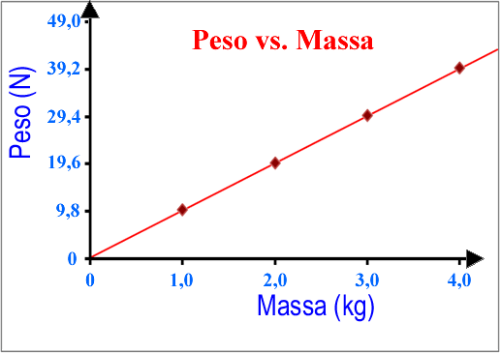
Se tu avessi soltanto il grafico di Figura1, come potresti ottenere il valore della costante “g”? Rifletti per un attimo: la Y rappresenta il Peso, la X la Massa. Sai che g = Peso/Massa: puoi perciò segnare un punto sulla retta a piacere, misurare la sua Massa (X) e poi il suo Peso (Y) ed infine calcolare:
g = Y/X (3)
Il rapporto “Y/X” di una qualsiasi retta passante per l’origine si chiama pendenza della retta. Perciò possiamo dichiarare che:
Figura 1
la costante “g” è la pendenza della retta del grafico Massa-Peso di una sostanza

Le 4 definizioni di “g”
Per avere le idee chiare è bene dare delle definizioni precise delle grandezze che stiamo studiando. Nel caso di “g” esistono quattro diverse definizioni! Definizione Matematica, Geometrica, Fisica, Grafica.
- Sappiamo che g=Peso/Massa: perciò posso subito affermare che “g” è il rapporto fra Peso e Massa (definizione Matematica)
- Inoltre il valore di “g” è costante perché Peso e Massa sono direttamente proporzionali e perciò posso dichiarare che: “g” è la costante di proporzionalità fra il Peso e la Massa (definizione Geometrica)
- Poi, calcoliamo il peso di 1kg di materia. g = Peso/Massa → (g=9,8N/kg , Massa=1kg) → 9,8N/kg=Peso/1kg → (dopo un semplice calcolo) → Peso = 9,8N. E’ evidente che “g” rappresenta il peso di 1kg di materia. Nel caso in cui “g” fosse espresso in grammi (g= 0,0098N/grammo) allora “g” rappresenta il peso di 1grammo di materia. Più in generale: “g” rappresenta il peso di una quantità unitaria di materia (definizione Fisica)
- Infine, abbiamo appena dimostrato nel paragrafo precedente che la costante “g” è la pendenza della retta del grafico Massa-Peso di una sostanza (definizione Grafica)

DOMANDE:
- Perché abbiamo ripetuto le misure del peso dello stesso campione almeno due volte?
- Perché non ci siamo preoccupati di misurare la massa dei pesini-campione quando volevamo verificare che peso e massa sono direttamente proporzionali?
- Abbiamo ripetuto l’esperimento per verificare che la massa non dipende dalla forma con un secondo dinamometro: abbiamo ottenuto risultati diversi che con il primo. A cosa è dovuta questa differenza? Perché abbiamo confrontato le misure prese dallo stesso dinamometro?
- Perché nel grafico Massa-Peso fatto da noi abbiamo disegnato anche le barre di errore?
- Sapevamo già che g=9,8N/Kg già dalla definizione di unità di misura del Newton! Perché allora abbiamo eseguito l’esperimento della Massa vs. Peso?
- E’ un caso che le proprietà geometriche del grafico Massa-Peso siano le stesso di quelle del grafico Volume-Massa (che abbiamo disegnato quando abbiamo introdotto la densità)?
- E’ un caso che le quattro definizioni della costante “g” siano del tutto simili a quelle della densità?

